Procédure de création d'un cours en ligne

Création d'un test en ligne sur ClassMarker

1. Se connecter sur [ClassMarker](https://www.classmarker.com/a/)
2. Aller à la [page de création de nouveau test](https://www.classmarker.com/a/tests/test/new/)
3. Lorsque les questions ont été ajoutées, cliquer sur le bouton «assign»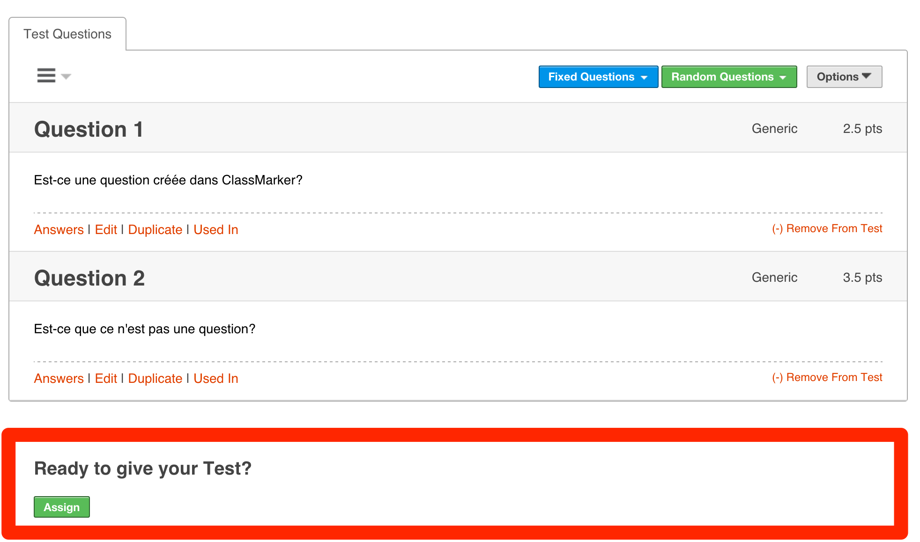
4. Il y aura deux choix, assigner les test par groupe ou par lien. Choisir test **par lien**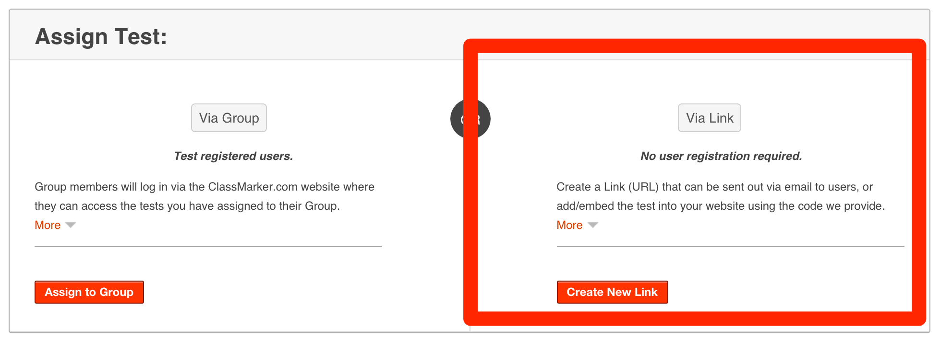

La page qui sera affichée contient toutes les options afin de définir l'échéance du test, l'envoi de courriel lors de la complétion d'un test etc.

1. Dans le champ «Link name», mettre le code du cours, par exemple (cmt8824)
2. Régler le nombre d'essais à 1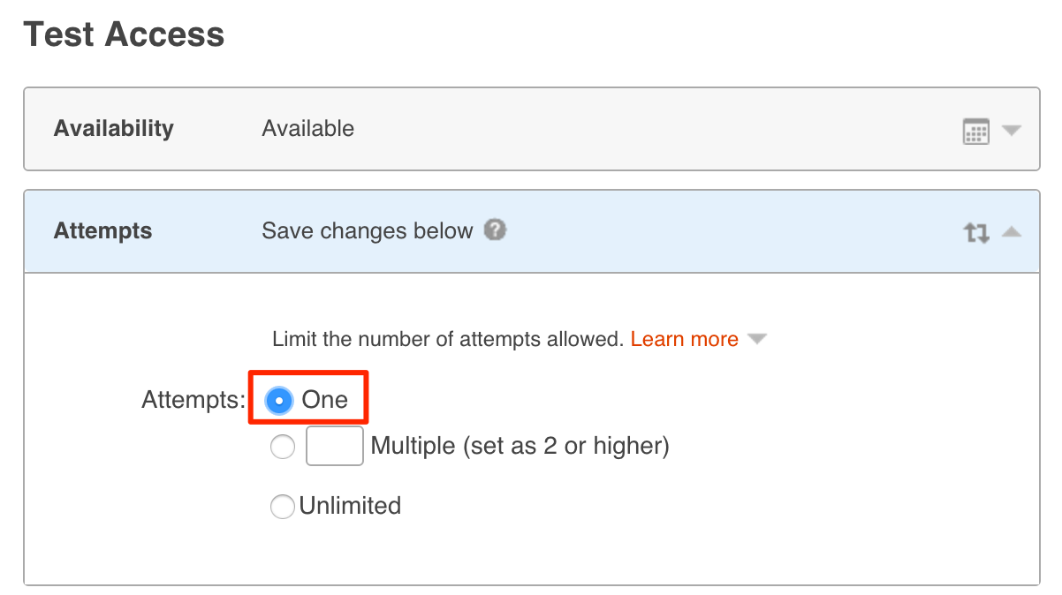
3. Appliquer le thème yourceus s'il n'est pas déjà appliqué (devrait l'être par défaut)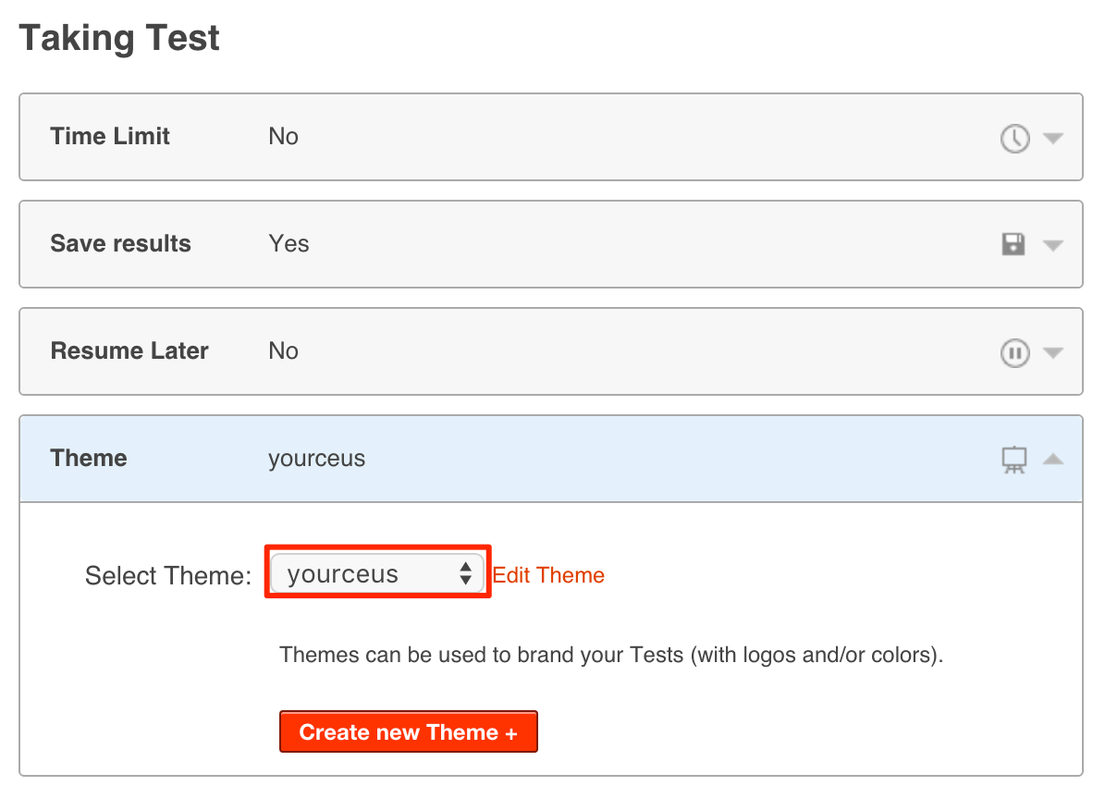
4. Dans la section «Test Completion», on peut mettre à jour toutes la pondération de l'examen, la note de passage etc.
5. Dans cette même question, ajouter le «WebHook» de LogiqIt, lequel est disponible dans la liste déroulante.
6. Si tout est bon, on peut cocher «Save as my default settings» pour ne pas avoir à tout reconfigurer les petits détails la prochaine fois.
7. Cliquer sur «Assign»
8. Copier le code d'intégration que l'on peut révéler en cliquant sur «Embed Test into your website». Conserver ce bout de code, il servira plus tard sur le site de yourceus.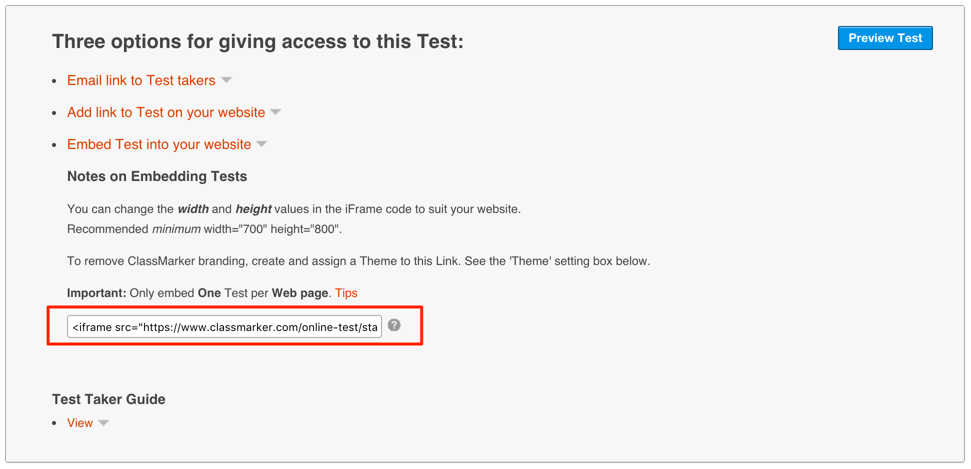

Création du cours achetable (produit) sur yourceus

1. Se connecter sur [yourceus dans la section administrateur](https://http-yourceus-com.myshopify.com/admin)
2. Ajouter un nouveau cours, qui sera a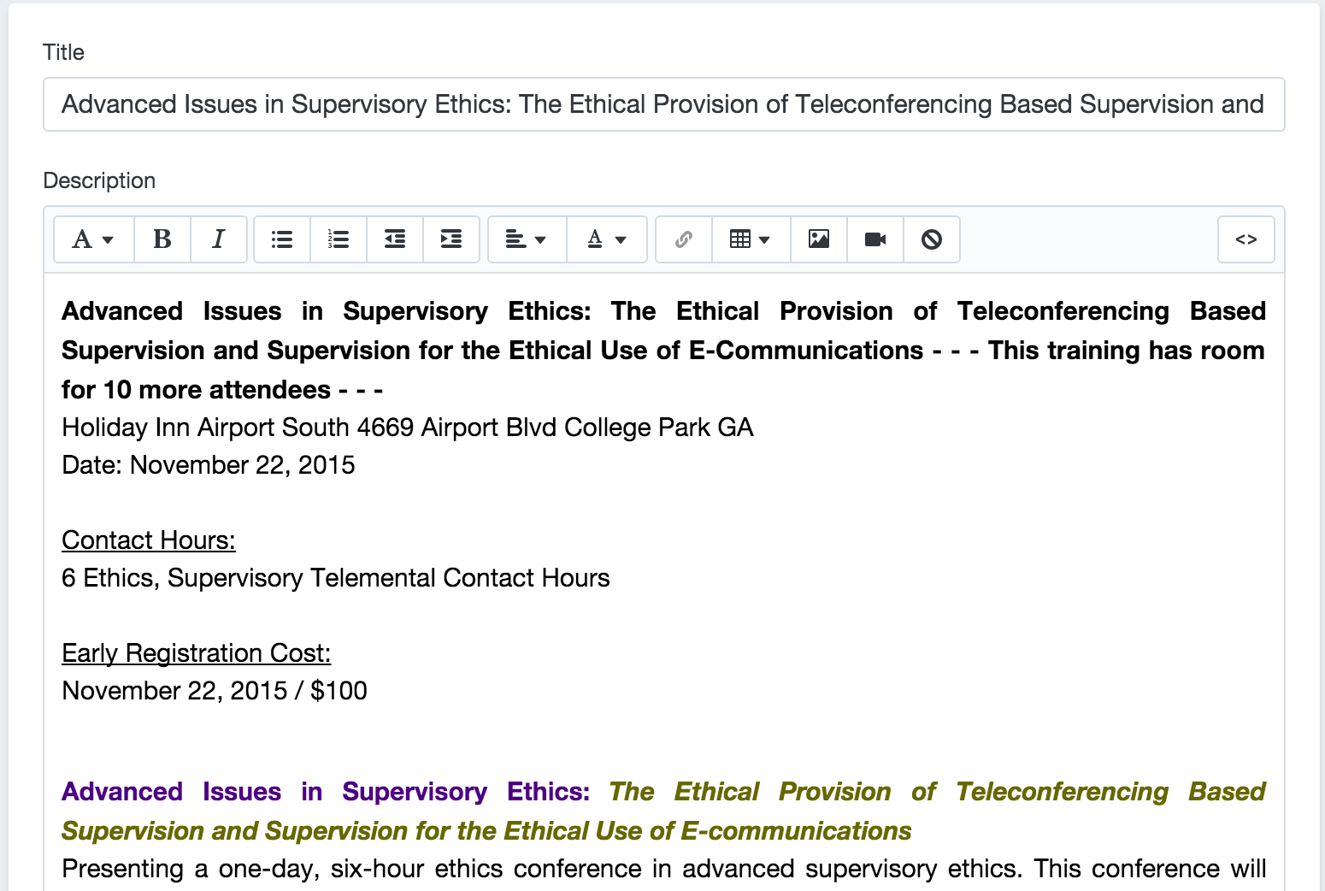jouté dans la section «product» du site
3. Dans la section Description, y mettre la présentation du cours.

Création de la page contenant la matière et le test

Création du template de la page de cours

1. Aller sur la [page du thème](https://http-yourceus-com.myshopify.com/admin/themes)
2. Appuyer sur «Customize theme»
3. Dans le haut de la page, appuyer sur «Theme options» et puis sur «Edit HTML/CSS»
4. À partir du code de page.example.liquid, créer un nouveau template nommé page.nom_cours, (exemple page.cmt8824). Copier le code du template d'exemple cité avant. Modifier la première ligne en remplaçant «your_course_number_here» par le code du cours, i.e. cmt8824. Voici une capture d'écran montrant un exemple du code ayant été modifié (code sujet à changement mais le principe reste). Noter que le code est entouré d'apostrophes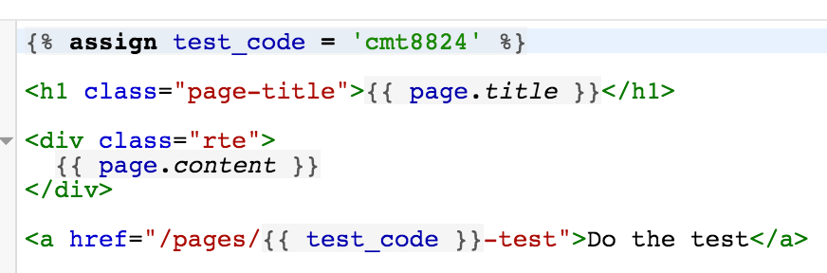
5. Sauvegarder le template.

Création de la page de cours

1. Créer une page avec le nom littéral du cours par exemple : «Accurate Diagnosis Using the DSM-IV-TR: Getting Right What You're Most Likely to Get Wrong»
2. La section Content permet d'ajouter tout le contenu nécessaire, c'est-à-dire la matière associée au cours.
3. Au bas de la page il y a le champ «URL & handle». Mettre le code du cours (par exemple cmt8824)
4. Appliquer le template du nom «page.code_cours» dans ce cas ce sera «page.cmt8824»

Création du template de la page de test

1. Créer un nouveau template à partir du fichier page.test-example.liquid et le nommer «nom_cours-test». Copier coller le contenu du template d'exemple de test dedans.
2. Remplacer la valeur «your-quiz-number» par le numéro du quiz présent dans l'url donnée par ClassMarker Dans la capture ci-contre, remarquer que le code est **ENTRE** un «=» et un «&».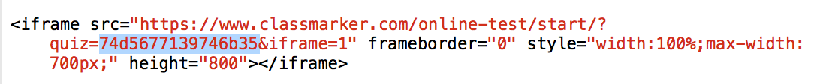

Ce qui va donner un template qui pourrait ressembler à ceci: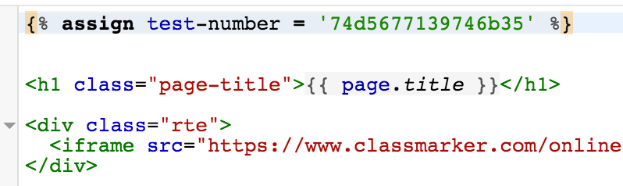

Bien noter que le code est entouré de parenthèses

Création de la page de test

1. Créer une nouvelle page, la nommer Test: Nom littéral du cours
2. Spécifier l'url de manière suivante: nom_cours-test (exemple cmt8824-test)
3. Affecter le template qui serait dans cet exemple page.cmt8824-test

Attribution de la sécurité avec LockSmitch

1. Aller dans [Apps](https://http-yourceus-com.myshopify.com/admin/apps)
2. Cliquer sur LockSmith
3. Ajouter une nouvelle règle
4. Cliquer sur la page à restreindre (nom littéral du cours)
5. Ajouter les règles conformément à la capture ci-dessous. cmt8824 sera remplacé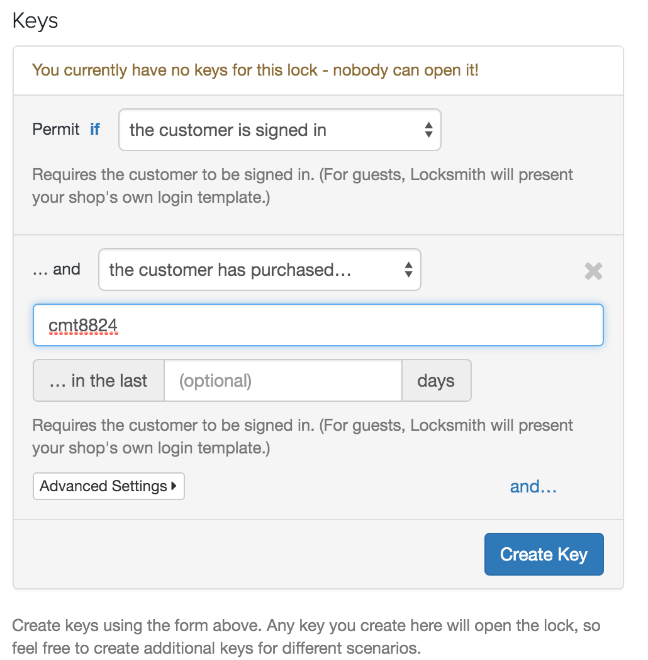 par votre nom de cours. Pour rajouter une règle cliquez sur «and…»

Vérifications finales

On peut maintenant tester avec un utilisateur de test qui va acheter le cours. Il devrait être débloqué automatiquement avec l'achat